Обеспечение электробезопасности при эксплуатации современных электроприборов

Жизнь современного человека неразрывно связана с использованием электрооборудования. Даже дома нас окружают десятки электрических приборов, среди которых компьютеры, стиральные и посудомоечные машины, холодильники, микроволновые печи, электроводонагреватели и т.п.
Все перечисленное оборудование имеет кое-что общее – необходимость заземления для обеспечения его безопасной эксплуатации.
Отличительной особенностью таких электроприборов является наличие защитного контакта на вилке их питающих шнуров.

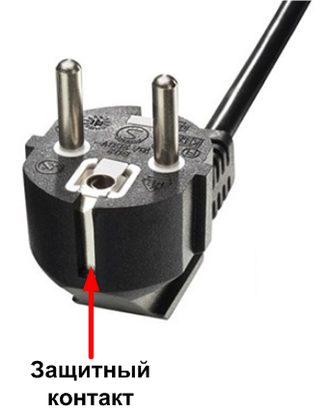

Эксплуатация вышеуказанных приборов без их заземления (зануления) создает угрозу поражения электрическим током.
Так, 08.07.2023 г. в г. Калинковичи в ванной комнате погибла девушка 2003 г.р. Установлено, что в момент принятия пострадавшей душа работала стиральная машинка, которая соприкасалась с корпусом ванны. В результате неисправности стиральной машины, на её корпусе возникло электрическое напряжение в пределах 90-100В. Электрическая сеть в квартире не имела заземляющего проводника.
Именно поэтому электрические сети всех современных жилых домов имеют специальный защитный проводник, а все штепсельные розетки оборудованы защитным контактом. Вместе с тем, большая часть действующего жилищного фонда вводилась в эксплуатацию более 30-40 лет назад. Электрическая сеть в таком жилфонде не рассчитывалась на эксплуатацию современных электроприборов, а потому защитный проводник в ней не предусматривался.

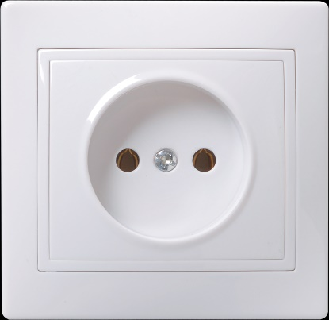
Пример розетки без защитного контакта, применяемой в старом жилом фонде, электрическая сеть которого не имеет защитного проводника

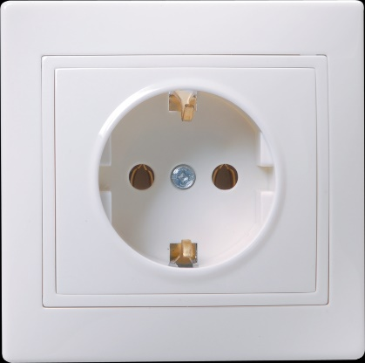
Пример розетки с защитным контактом, применяемой в новом жилом фонде, электрическая сеть которого имеет защитный проводник

Защитный
контакт

Каким же образом обеспечить свою безопасность и безопасность своей семьи при эксплуатации современных электроприборов в старом жилфонде, электрическая сеть которого не имеет защитного проводника?
Для того, чтобы гарантировать обеспечение электробезопасности, необходима модернизация существующей электрической сети в целом жилого дома, в том числе многоквартирного в установленном законодательством порядке, который, в свою очередь, определен пунктом 4 Правил электроснабжения, утвержденных постановлением Совета министров Республики Беларусь от 17 октября 2011 г. № 1394.
Но выполнение модернизации электрической сети жилого дома, в том числе многоквартирного, требует больших материальных затрат и времени, а подумать о своей безопасности необходимо уже сегодня. К счастью, на сегодняшний день есть устройства, способные помочь в данном вопросе. Такие устройства называются устройствами защитного отключения или сокращенно – УЗО.
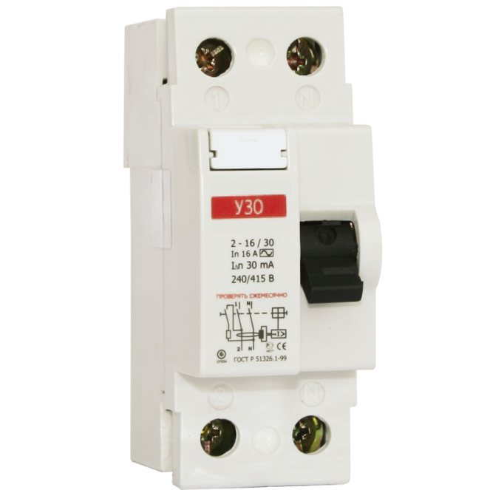

Функция УЗО заключается в контроле за тем, чтобы электрический ток протекал строго по токоведущим проводникам электрической сети. Это значит, что в случае попадания человека под действие электрического тока, УЗО должно незамедлительно произвести отключение напряжения.
УЗО имеет относительно невысокую стоимость, а его установка в существующую электрическую сеть займет совсем немного времени у специалиста-электрика. Вместе с тем, применение данного устройства значительно повышает электробезопасность.
Важно помнить, что для обеспечения вышеуказанных функций, в сетях, не имеющих защитного проводника, необходимо применять УЗО с номинальным отключающим дифференциальным током не более 30 мА.
При этом, кроме установки УЗО, не следует выполнять другие работы, направленные на модернизацию электрической сети или отдельных её участков в нарушение установленного законодательством порядка. Например, самостоятельно, без соответствующего проектного решения, прокладывать и подключать к электрооборудованию защитные проводники, в том числе от этажного распределительного щита. Помните, что неправильное выполнение заземления (зануления) электрооборудования, не только не обеспечит необходимый уровень электробезопасности, но может создать дополнительные риски поражения электрическим током.
Подумайте о своей безопасности и безопасности своих близких уже сегодня – установите УЗО.
Андрей Шабаловский,
начальник Лиозненской
районной энергогазинспекции
филиала Госэнергогазнадзора
по Витебской области

